2021年继续享受专项附加扣除及修改、作废专项附加扣除信息的操作说明
为确保您2021年继续享受专项附加扣除政策及修改、作废专项附加扣除信息，现就2021年专项附加扣除的确认工作操作说明如下：
- 打开个人所得税APP将提醒发现新版本，请先进行更新。未提示更新的可直接登录。未在手机中安装该软件可通过本人手机中的“软件商店”下载最新版本的个人所得税APP。
- 2020年度已填报且2021年继续享受专项附加扣除没有任何改变的，请按照如下步骤操作：
1.登录个人所得税APP进入首页界面，点击“专项附加扣除填报”，选择“扣除年度”并“一键带入”；如下图1、图2：
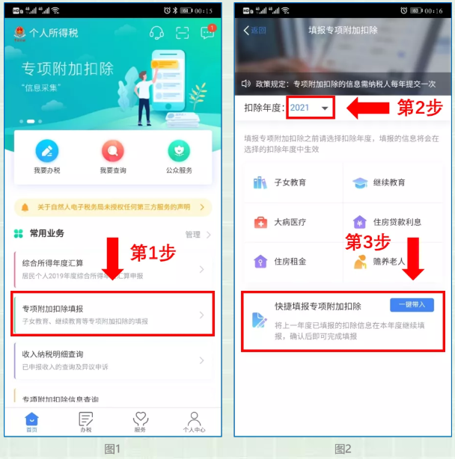

2.依据提示“将带入2020年度信息，请确认是否继续？”或者“您在2021年度已存在专项附加扣除信息，如果继续确认，将覆盖已存在的专项附加扣除信息！”，确认无误后点击“确定”；如下图3、图4：

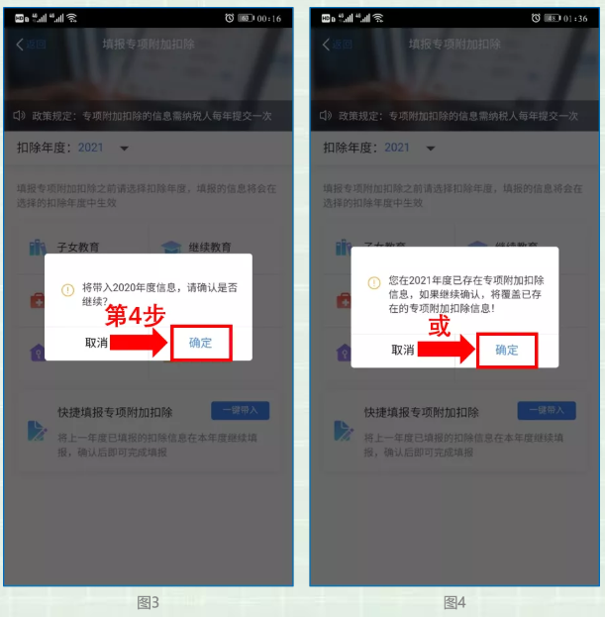

3. 打开“待确认”状态的专项附加扣除，核对信息；如有修改，可以点击“修改”进行修改，确认后返回点击“一键确认”。如下图5、图6：

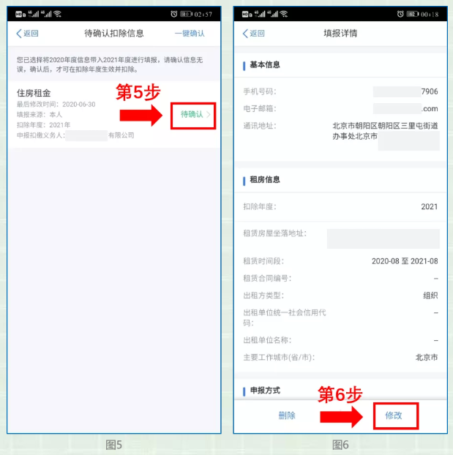

注意：如有“已失效”状态的信息，则需先删除之后才能点击“一键确认”。
2021年需对已填写的专项附加扣除信息进行修改的，如：需要修改申报方式、扣除比例、相关信息等，则需点击“待确认”之后进入相关修改页面进行修改。（注：此方式只能修改部分信息。）
需要修改基本信息的，先进入2020年的信息页面，修改后再重新确认。在APP中首页界面，点击专项附加扣除信息查询，选择年份2020年，修改之后再确认2021年的信息。

4.点击“一键确认”信息提交成功。不需要重复确认，否则之前确认的信息会显示已作废，系统会以最新确认的信息为准。如下图7、图8：

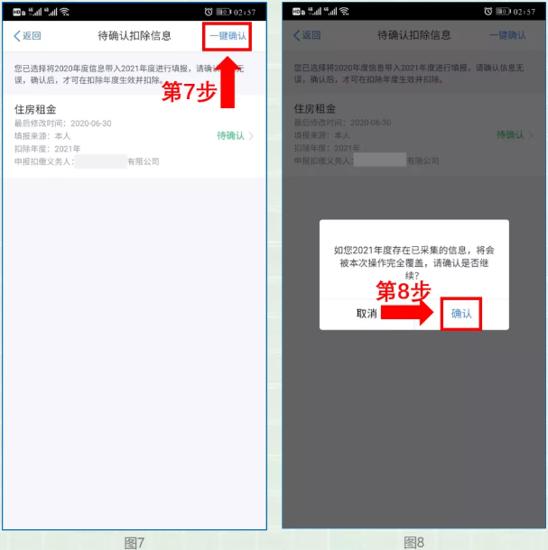

用户可以在确认之后在APP中点击首页-专项附加扣除信息查询-选择扣除年度“2021”-查看已提交的信息。

（三）2021年需要作废专项附加扣除项目的，比如2021年不再申请赡养老人专项附加扣除。点击“待确认”状态的赡养老人信息，点击“删除”，再返回点击“一键确认”。如下图9、图10：

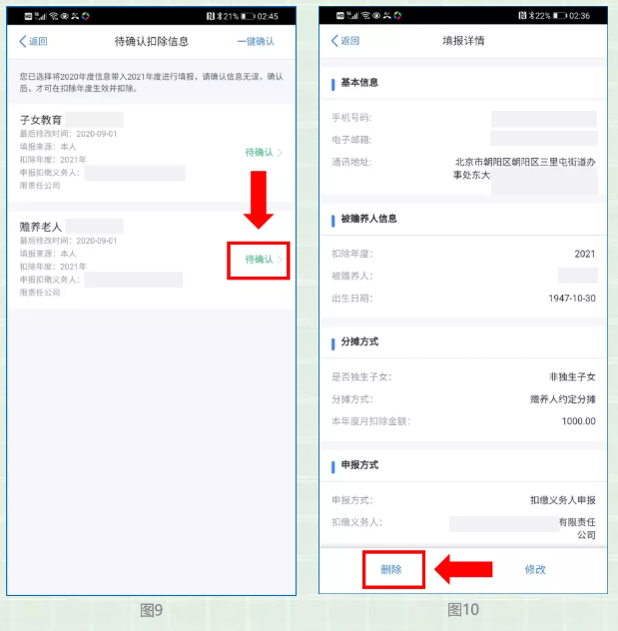

（四）2021年需要新增个人所得税专项附加扣除项目的，见附件2：个人所得税专项附加扣除信息政策及填报详细图解

